Voor de installatie moet het volgende worden aangeschaft
Te koop bij de scoutshop
Scoutshop Utrecht | Openingstijden
Verlengde Hoogravenseweg 150 a  3525BL Utrecht  E-mailadres: scoutshoputrecht@scouting.nl  Telefoon: 030-2890419 | woensdag van 14.00 tot 17.00 uur  vrijdag van 19.00 tot 21.00 uur  zaterdag van 10.00 tot 12.30 uur

Groene blouse € 29,50
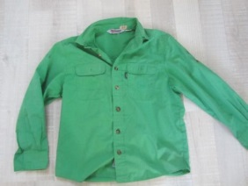
Speltak-teken (welpen) € 1,90
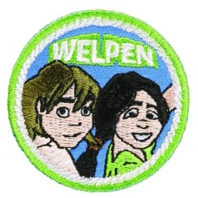
Installatie teken € 2,-
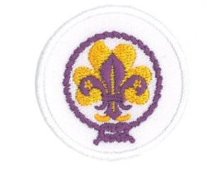
Dasring
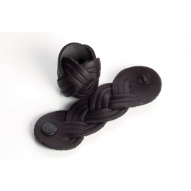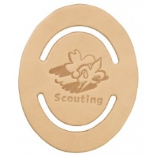
€ 2,50 € 3,-
Het regio teken
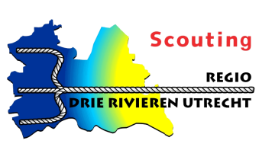
€ 2,-

De volgende dingen zijn bij de leiding verkrijgbaar
Het groepsnaambandje (deze krijgen de welpen als ze geïnstalleerd worden)
De groepsdas € 4,00

Zodra de welp geïnstalleerd is moeten de insignes op de volgende plek:
Het aanbrengen van insignes:
Na de installatie is één van de taken van de ouders het aanbrengen van onderscheidingen en insignes op de blouse. De juiste bevestigingsplaats wordt hieronder aangegeven:
- Tekstbandje eigen groepsnaam | op de rechter bovenmouw
- Regioteken Drie rivieren Utrecht | op de rechter bovenmouw
- Logo Speltakteken (figuurtje) | op de rechter borstzak
- Logo Scouting (de lely & klavertje) | op de linker borstzak
- Insignes | op de linker bovenmouw
De insignes dienen op het uniform te worden genaaid op de aangegeven plaatsen.

